淄博市淄川区寅瑄乡愁博物馆
2022年度工作计划
2021年,按照市博物馆标准和要求,对照一级博物馆标准,淄博市淄川区寅瑄乡愁博物馆围绕市文物局中心工作,不断汲引工作质量和管理水平,提高城市综合博物馆引领文化、服务市民的社会职能。
按照规划制定计划，现将2022年的工作打算汇报如下 :

一、树立临展必须办出特色、办出精品的理念,进一
步整合馆藏资源,提升独立策展能力,积极与国
内外博物馆开展交流合作,引进和推出优秀展览。
借助全媒体大力促进博物馆文化辐射力和美誉度
的提升。
二、更好地凸显寅碹乡愁博物馆乡愁文化的地位和作
用,加强文物保护与藏品征集,提高征集质量,
着重征集具有乡愁文化的精品文物。启用文物修
复室,开展文物科技保护修复工作。
三、创新思维,优化载体,诸如新活力。长信馆校合
作模式、科普读物进行再创作,设计各类生动有
趣的活动,更好引导青少年感悟淄博历史文化。
四、树立课题意识,营造学术氛围,努力提升研究水
平。积极申报各类社会科学研究课题,编写专业
学术书籍,发表一定数量的学术论文;开展对外
学术交流,举办一次具有全国乃至国际影响力的
学术研讨会。
五、提升硬件服务,增加科技含量。增加英语等外语
自助语音导览服务。利用增强现实(AR)技术,
对展出文物增强现实3D内容,并开发相关衍生品。
六、强固人才立馆的理念,打造高素质人才队伍。开
展馆人才梯队建设,推进高层次研究型人才培养,
七、培养一专多能的人才。狠抓讲解服务水平,加强
培训,建立稳定专业的讲解员队伍。
完善各类安全设施设备,确保文物及人员安全风
险最小化。建立健全安全管理制度和应急预案。
定期举办安全技能培训,组织消防、反恐演练,
提升职工安全意识和处突应变能力。加大巡查力
度,发现问题第一时间整改。
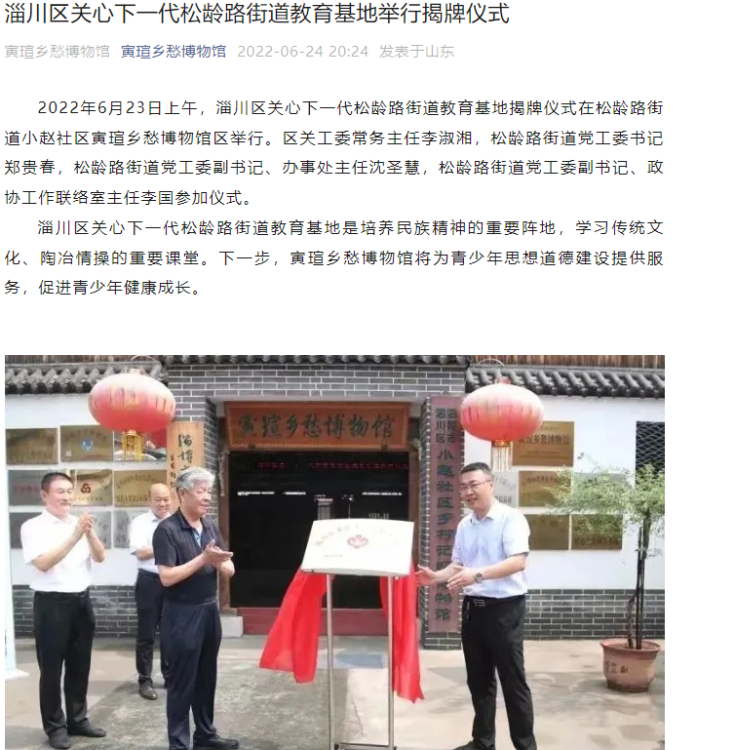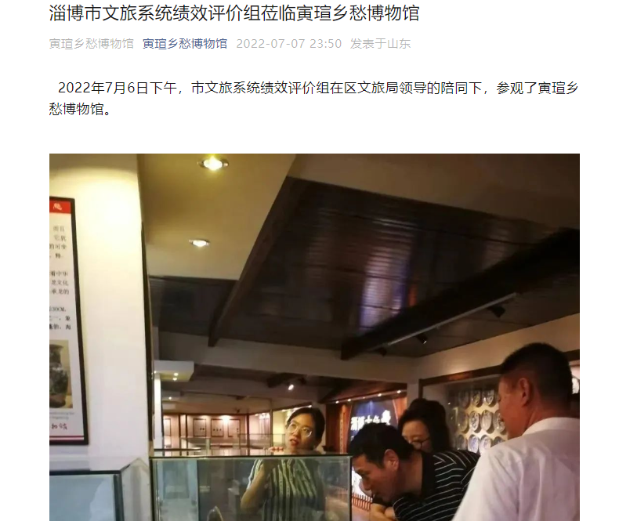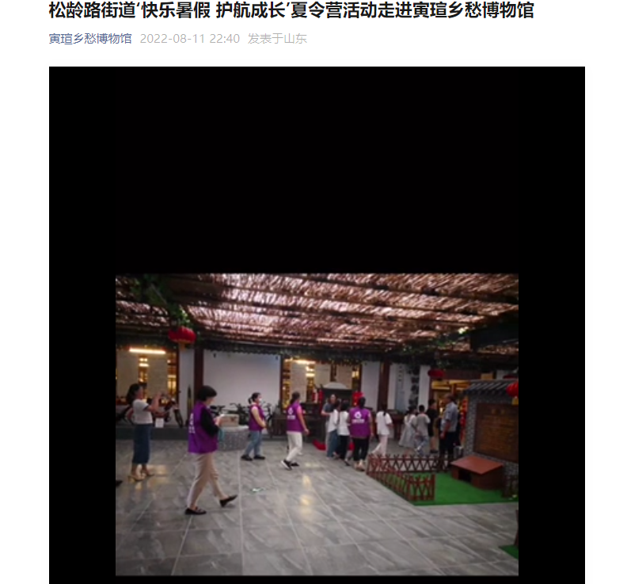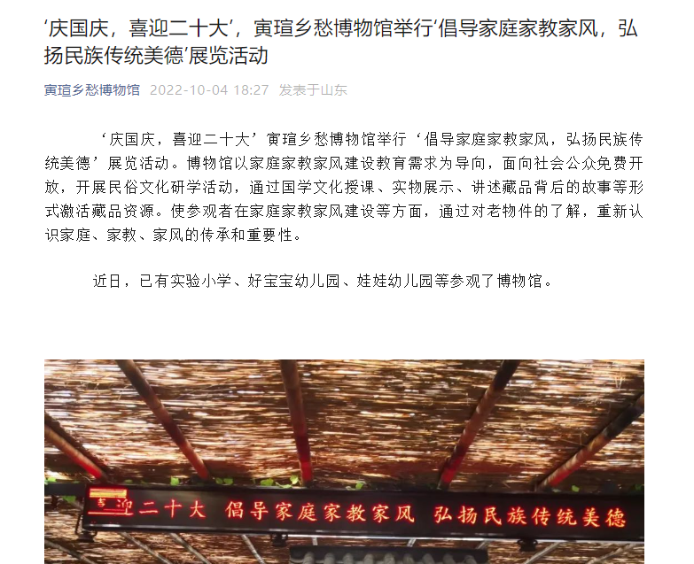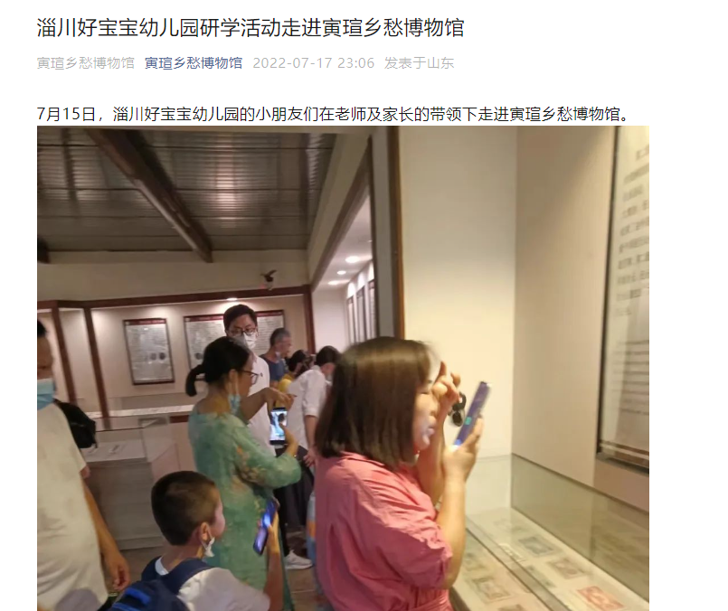

淄博市淄川区寅瑄乡愁 博物馆
2022年1月5日

